МЕРОПРИЯТИЯ ДЕЛОВОЙ ПРОГРАММЫ V ОТКРЫТОГО РЕГИОНАЛЬНОГО ЧЕМПИОНАТА
«МОЛОДЫЕ ПРОФЕССИОНАЛЫ» (WORLDSKILLS RUSSIA) КУРСКОЙ ОБЛАСТИ 2019 В КУРСК
6 ноября 2019 года в рамках реализации мероприятий деловой программы V Открытого регионального чемпионата «Молодые профессионалы» (WorldSkills Russia) Курской области 2019 в Курском педагогическом колледже для обучающихся школ города Курска преподавателями и студентами были проведены мастер – классы.
Давыдова И.И.- Лего – конструирование.
Савченко И.В. – Флексагон.
Ильиных Е.А. – Настольные развивающие игры.
Римская О.Н.- Люди и вещи.
Виноградова А.М.- Оригами.
Гоготова Ю.В. – Оркестровая мозаика.
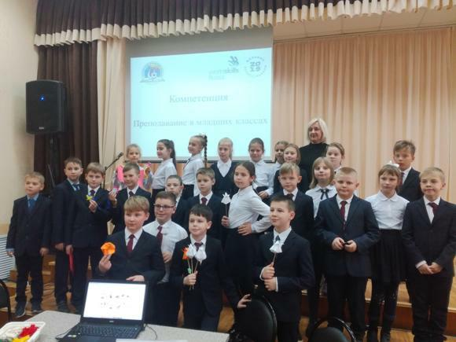
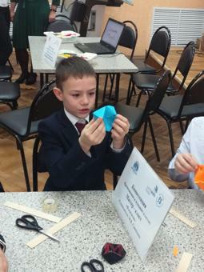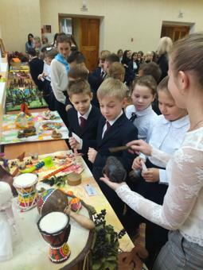
Школьники приняли участие в работе жюри выставки – конкурса коллективных творческих работ студентов колледжа «Осеннее настроение».
Завершилось посещение колледжа экскурсией в специализированный центр компетенции Преподавание в младших класса, где проходит V Открытый региональный чемпионат «Молодые профессионалы» (WorldSkills Russia) Курской области 2019. Волонтеры – экскурсоводы сопровождали школьников на мероприятиях.
6 ноября колледж посетили 87 школьников 3, 7,8 и 9 классов из гимназии №44, лицея №21, школ №13,54,17 и 37.

